新 书 推 荐
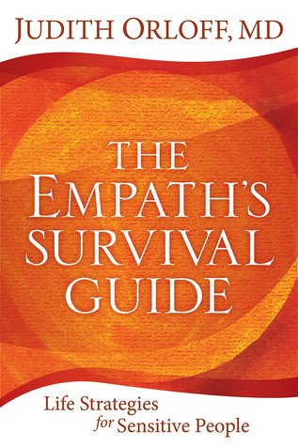
中文书名：《共情者的生存指南》
英文书名：THE EMPATH'S SURVIVAL GUIDE
作 者：Judith Orloff, MD
出 版 社：Sounds True
代理公司：Inkwell/ANA/Cindy Zhang
页 数：288页
出版时间：2017年4月
代理地区：中国大陆、台湾
审读资料：电子稿
类 型：大众心理

内容简介：

拥有共情心和作为共情者有何区别？

朱迪斯·欧洛芙说：“拥有共情心意味着我们愿意与别人分享快乐，分担痛苦。

但是对于共情者来说，拥有共情心的意义远不止这些。

实际上，如果不是大多数人通常有防备意识，我们自身体内都可以感知他人的情感、能量和生理征兆。

”《共情者生存指南》（THE EMPATH'S SURVIVAL GUIDE）是献给共情者的一部极为珍贵的作品，也为那些旨在滋养共情心、在我们高度刺激性的世界中培养应对技能，敞开心扉接受直觉、同情心、创造性和精神连接等天资的人们提供了宝贵的指导。

《共情者生存指南》通俗易懂，实用性强，鼓舞人心，而且充满关爱。其创作宗旨是为了赋予共情者迎接他们独特挑战的力量，帮助他们的亲人更好地了解他们的需求和天资。

欧洛芙博士在作品中提供了重要的实践方案，其中包括：

- 帮助你确定共情类型和在共情谱系中位置的实践操练；
- 在补充生命能量的同时, 保护自己免受感官超负荷、疲劳、上瘾和同情疲劳等攻击的工具；
- 感到不知所措的情况下，如何驾驭亲密关系；
- 养育和培养具有共情心孩子的指南

对于任何曾被告知要“培养厚脸皮”的敏感人士来说，这是一部终生的指南。作品指导他们在高抗压能力、探索他们的深度天资和同情心，感受迫切需要提供服务的世界对他们的欢迎和珍视的同时，能够保持完全放开心态的状态。

作者简介：

朱迪斯·欧洛芙（Judith Orloff)，医学博士, 医学、精神病学和直觉开发领域的领军人物，加州大学洛杉矶分校（UCLA）精神病学临床助理教授。欧洛芙曾出版畅销书籍《让情绪自由》（Emotional Freedom）、《正向能量》（Positive Energy）、《朱迪思·奥洛夫博士直觉疗愈》（Dr. Judith Orloff's Guide to Intuitive Healin）和《第二视觉》（Second Sight）等。
更多资讯，请访问网站：
drjudithorloff.com.

媒体评价：

“

是否曾有人告诉你：你需要脸皮再厚一点？你是否怀疑你的敏感性不仅是痛苦的源泉, 也是你快乐的源泉, 也是你的共情心、创造力和灵性的来源？那么，这就是专属你的书籍。书中写的什么？——强有力的共情心，仅此而已。《共情者生存指南》这部作品将会帮助你了解自己和你的天资，在这个日益粗俗化，却又美丽无比的世界里，帮你开辟一条健康之路。”
——苏珊·凯恩（Susan Cain）, 《纽约时报》畅销书作家，《安静：内向性格的力量》（Quite），静默革命（Quiet Revolution）的创始人。

谢谢您的阅读！
请将回馈信息发至：
张滢（Cindy Zhang)
安德鲁·纳伯格联合国际有限公司北京代表处
北京市海淀区中关村大街甲59号中国人民大学文化大厦1705室，100872
电 话：010-82504506
传 真：010-82504200
Email: Cindy@nurnberg.com.cn
网 址: http://www.nurnberg.com.cn
新浪微博：http://weibo.com/nurnberg
豆瓣小站：http://site.douban.com/110577/
微信订阅号：安德鲁书讯


